№1.
Мальчик Вася может убрать мамину кровать за 7 минут, а его брат Петя - за 5 минут.
За сколько минут они уберут мамину кровать, работая вместе?
Вся работа-1.
1)1:7=1/7(р)
2)1:5=1/5(р)
3)1/7+1/5=5/35+7/35=12/35
4)1:12/35=35/12(мин)
Ответ:35/12 минуты=60*35/12=175 секунд=2 минуты 55 секунд.

№2.
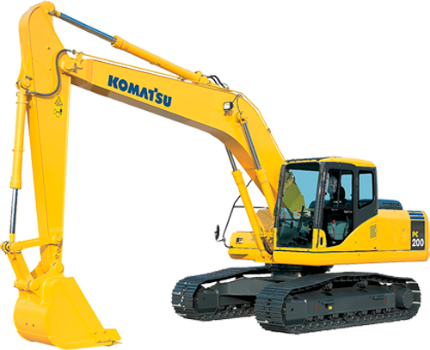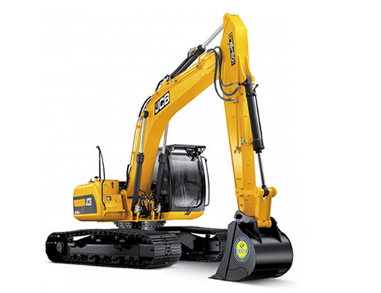
Экскаватор фирмы KOMATSU может вырыть котлован за 8 часов, а экскаватор фирмы JCB может вырыть тот же котлован за 10 часов. За сколько часов 2 экскаватора выроют 3 таких котлована, работая вместе?
Вся работа-1.
1)1:8=1/8(р)
2)1:10=1/10(р)
3)1/8+1/10=5/40+4/40=9/40
4)1:9/40=40/9(часа)
5)40/9*3=120/9
Ответ:120/9 часа=40/3 часа.

№3.
Один корабль может проплыть между 2 портами за 4 часа, а другой корабль - за 6 часов. Через сколько часов они встретятся, если выйдут из 2 разных портов навстречу друг к другу?
Вся работа-1.
1)1:4=1/4(п)
2)1:6=1/6(п)
3)1/6+1/4=4/24+6/24=10/24=5/12(п)
4)1:5/12=12/5
Ответ:12/5 часа=144 минуты=2 часа 24 минуты.

